Введение

Наличие большого количества отходов химической промышленности, сельскохозяйственного производства, различных видов бытовых отходов может быть неплохой альтернативой традиционным наполнителям, что решает одновременно технологические, экономические, экологические проблемы. В настоящее время в качестве наполнителей часто используются отходы различных химических производств. Имеется также большое количество отходов сельскохозяйственного производства, в частности отходов, получаемых при производстве крупяных изделий из гречихи и проса. В связи с этим предложено использование этих отходов в качестве наполнителей для ПКМ. Использование таких наполнителей позволяет не только существенно снизить затраты на получение наполнителей, а, соответственно и стоимость изделий. Кроме того, такие наполнители можно модифицировать, обеспечивая им комплекс заданных свойств.

Использование отходов сельскохозяйственного производства для наполнения полиэтилена

Сбор зерновых культур на территории РФ в период с 1996–2005 г. г. составил: просо – 7557 тыс. т., гречиха – 5816 тыс. т. При обмолоте данных крупяных продуктов существенную долю составляет лузга (отходы обмолота при производстве круп): 15,5% – для проса, 19,3% – для гречихи Таким образом, ежегодно количество лузги проса составляет ~ 117 тыс. т., лузги гречихи ~ 112 тыс. т. В этой связи предложено использование данных отходов в качестве наполнителей для полиэтилена. [44]
Использование таких наполнителей позволяет не только существенно снизить затраты на получение наполнителей, а, следовательно, и стоимость изделий, но и использовать экологически чистое сырье, что обеспечит возможность расширения областей применения изделий из ПКМ. Кроме того, такие наполнители возможно модифицировать, обеспечивая им комплекс заданных свойств, в том числе и пониженную горючесть.
В связи с отсутствием в литературе данных по свойствам отходов обмолота гречихи (ООГ) и проса (ООП), а также для оценки их взаимодействия с другими компонентами композиций и влияния их на процессы пиролиза и горения ПКМ, исследовались свойства используемых наполнителей.
Химический состав наполнителей изучался с применением метода ИКС, устойчивость к воздействию температур и способность к коксобразованию – методом ТГА, гранулометрический состав – ситовым анализом, насыпная и истинная плотность – в соответствии с ГОСТом, форма частичек – методом световой микроскопии.
Так как на прочностные свойства наполненных композиций большое влияние оказывают физические свойства наполнителей: размер частиц наполнителя, их форма и распределение в материале, то проводили подготовку наполнителя, заключавшуюся в его температурной обработке и измельчении.
Частички лузги, по данным световой микроскопии, имеют лепесткообразную форму со средними размерами: длина ~ 2–4 мм, толщина ~0,1 мм (рис. 1)
В связи с тем, что данный наполнитель имеет небольшую толщину при достаточно больших размерах, он обладает высокой удельной поверхностью, что должно обеспечить хорошую смачиваемость наполнителя связующим.

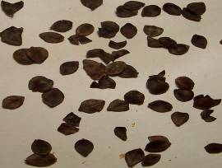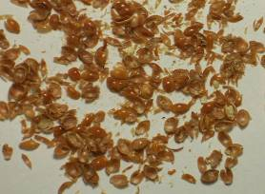
а б
Рис. 1. а) отходы обмолота гречихи; б) отходы обмолота проса (исходные)

По химическому составу они представляют собой в основном крахмал и клетчатку, включают 14–25% воды и незначительное количество минеральных веществ, что частично подтверждается данными ИКС (рис. 4,5).
Для наполнения использовались частички как без разрушения структуры и формы, так и предварительно измельченные в ножевой дробилке.
Измельченные ООГ и ООП имеют гранулометрический состав представленный на рис. 3 и неправильную форму частиц.
Рис. 3. Гранулометрический состав измельченной лузги гречихи и проса

Средний размер частиц составляет 2,5 мм и такому размеру соответствует ~60% наполнителя.
Определена насыпная плотность измельченного наполнителя, составляющая 16,35 кг/м³ для ООГ, и 17,4 кг/м³ для ООП, соответственно. Отходы данных производств не растворяется в воде, в щелочах обугливается, в минеральных кислотах – не растворяется, отмечено незначительное изменение массы в ледяной уксусной кислоте и концентрированной муравьиной кислоте.
В связи с тем, что основным методом получения изделий из термопластов является литье под давлением, в процессе которого на материал воздействуют высокие температуры, оценено влияние температур на наполнители. ООГ и ООП подвергались воздействию температуры 190, 250, 400°С в течение различного времени от 10 до 180 мин. Температурная обработка уже при 250°С в течение 90 мин. изменяет объем и внешний вид наполнителя. Частицы оболочек как бы усаживаются, становятся более хрупкими и значительно легче поддаются измельчению.
Изменения в химическом составе ООГ и ООП после термовоздействия исследовались методами термогравиметрического анализа (ТГА) и инфракрасной спектроскопии (ИКС) (рис. 4,5).
Дегидратация исходных ООГ и ООП происходит в интервале температур 20–150°С с потерями массы 3,5–8%, что подтверждается эндотермичностью данного процесса.
Деструкция исходных ООГ и ООП начинается при 200°С – ООГ и 160°С – ООП, потери массы по завершению основной стадии деструкции составляют 64% у ООГ и 57,5% у ООП. Воздействие температур 200 и 250°С при продолжительности термообработки (от 10 до 180 мин) существенно не влияют на термостойкость образцов.
Исследования химического состава как исходных, так и термообработанных ООГ и ООП методом ИКС показали наличие в спектрах ИКС глубокой полосы поглощения в области 3200–3500 см⁻¹, свидетельствующей о наличии в оболочках гречихи и проса, связанных водородными связями, ОН¯ групп. Полосы поглощения при 2923 см⁻¹ следует отнести к валентным колебаниям связей СН – СН₃ группы, 2853 см⁻¹ СН₂ группы. Обнаружены также валентные колебания кольца при 1090 см⁻¹, и мостика (–С–О–С–) при 1060 и 898 см⁻¹.
Анализ спектров термообработанных при 250 и 400°С ООГ и ООП показывает, что при воздействии температуры имеются различия в интенсивности и положении некоторых полос.
Так, у термообработанных, особенно при 400°С, ООГ и ООП уменьшается интенсивность полосы поглощения ОН групп, исчезают полосы, соответствующие поглощению – С–О–С – глюкозидной связи (1060 и 898 см⁻¹) и увеличивается интенсивность колебаний СН₂ групп (2853 см⁻¹). Все эти изменения могут свидетельствовать о разрушении макромолекулы по глюкозидным связям.

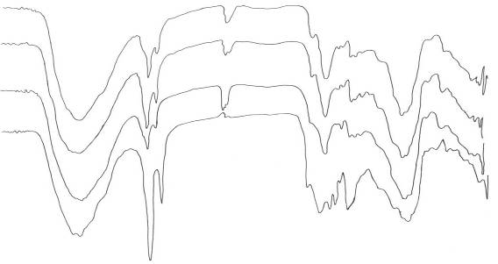
П р о п у с к а н и е
1

2

3
4
-ОН
-СН₂
-СН₃
-С-О-С-
4000 3000 2000 1000 ν, см⁻¹

Рис. 4. Данные ИКС отходов обмолота гречихи (ООГ):
1 – ООГ исходный; 2 – ООГ термообраб. (t=190°С; τ=90 мин); 3 – ООГ термообраб. (t=250°С; τ=90 мин); 4 – ООГ термообраб. (t=400°С; τ=2 мин)

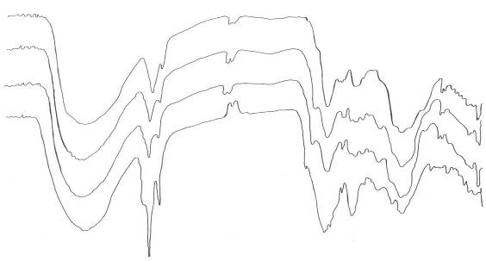
П р о п у с к а н и е
1
2

3
4
-С-О-С-
-СН₃
-СН₂
-ОН
4000 3000 2000 1000 ν, см⁻¹

Рис. 5. Данные ИКС отходов обмолота проса (ООП):
1 – ООП исходный; 2 – ООП термообраб. (t=190°С; τ=90 мин); 3 – ООП термообраб. (t=250°С; τ=90 мин); 4 – ООП термообраб. (t=400°С; τ=2 мин)
ООГ и ООП использовали в качестве наполнителей для полиэтилена.
Компоненты в композиции совмещались следующим образом: осуществлялась подготовка исходных компонентов; ПЭ смешивался с ООГ и ООП сухим методом, до равномерного распределения наполнителя в объеме ПЭ, полученная композиция обрабатывалась, используемой в качестве антиадгезива, полиэтиленсилоксановой жидкостью (ПЭС).
Исследовались композиции, содержащие до 10 масс. ч. ООГ и ООП. Введение большего количества отходов затруднено вследствие достаточно больших размеров даже измельченных отходов и их низкой насыпной плотности.
Для выбора способа переработки, перерабатывающего оборудования и режимов переработки оценивалась текучесть композиций по показателю текучести расплава (ПТР). Определение проводилось в интервале температур 150–210°С и интервале нагрузок 2,6–10 Н. Показано, что с увеличением нагрузки при всех исследуемых температурах текучесть композиции увеличивается.
Аналогичное влияние на показатель текучести оказывает температура. С увеличением температуры при испытаниях со 150 до 210°С ПТР возрастает (рис. 17). На основании проведенных исследований для получения образцов методом экструзии выбраны оптимальные технологические параметры:

Т=170°C, Р=100МПа.
Согласно технологическим требованиям ПТР для литьевых марок составляет 2–20 г./10 мин., следовательно, исследуемые композиции можно перерабатывать литьем под давлением. [45,46]
Введением наполнителей достигается существенное изменение физико-химических и механических свойств получаемых композиционных материалов.
ПЭ низкой плотности относится по своим прочностным свойствам к классу конструкционных материалов общетехнического назначения.
Образцы, содержащие отходы обмолота гречихи и проса характеризуются комплексом свойств, близких к ненаполненному ПЭ. Отмечены уменьшение плотности, повышение устойчивости к изгибу и теплостойкости, повышение ползучеустойчивости.
Изменение физико-механических характеристик обусловлено изменением структуры наполненных полимеров [49]. Меняется характер разрушения ПКМ на основе ПЭ. Ненаполненный ПЭ при приложении растягивающих нагрузок деформируется с образованием «шейки», то есть, способен к образованию и развитию вынужденно-эластической деформации [47,48].
Полиэтилен, наполненный как исходными, так и измельченными отходами, при растягивающих нагрузках теряет способность к возникновению и развитию вынужденно-эластической деформации, уменьшается относительное удлинение.
Образцы, содержащие лузгу меньших размеров обладают лучшей способностью к деформации, что связано с более равномерным распределением наполнителя.
Таким образом, в результате исследований была показана возможность применения отходов обмолота гречихи и проса в качестве наполнителя ПЭ. Отмечено, что введение данных отходов позволяет перерабатывать композицию методом экструзии при сохранении физико-механических свойств и термостойкости ПЭ со снижением его стоимости. Возможно также получение биодеградируемых композитов.

Заключение

На основании информационного анализа, можно сделать вывод о том, что полимеры, в том числе и полиэтилен обладают уникальным комплексом свойств, не имеющих аналогов среди традиционных конструкционных материалов. В связи с этим, неуклонно растут темпы производства полимерных материалов и расширяются области их применения. Применение полимерных материалов имеет и негативную сторону, связанную с горючестью большинства полимеров. Поэтому во многих странах приняты стандарты, определяющие допустимый уровень горючести полимерных материалов, в таких отраслях как: транспортное машиностроение, электротехника, производство изделий бытового назначения, строительство. С помощью целенаправленного регулирования свойств полимеров, возможно получать материалы с заранее заданными свойствами, в том числе и пониженной горючестью. Работы по этому направлению ведутся давно, но в недостаточном количестве, т. к. это связано со сложностью поставленной задачи и необходимостью учитывать на только эффективность замедлителей горения, но и влияние используемых веществ на технологические, эксплуатационные свойства материалов, доступность замедлителей горения, экономические аспекты их производства и применения. Комплексное решение этих проблем в настоящее время на достигнуто, разработанные системы сложны и содержат добавки, оказывающие негативное влияние на физико-механические, теплофизические свойства и на окружающую среду.
Актуальность этой проблемы обусловлена необходимостью создания материалов пониженной горючести, а также наличием большого количества отходов химической и сельскохозяйственной промышленности, утилизация которых в настоящее время не проводится и использование которых в качестве наполнителей решает одновременно с технологическими и экологические проблемы.

